2017 年福建省普通高中毕业班单科质量检查
理科数学试题答案及评分参考
评分说明：
1．本解答给出了一种或几种解法供参考，如果考生的解法与本解答不同，可根据试题的主要考
查内容比照评分标准制定相应的评分细则。
2．对计算题，当考生的解答在某一步出现错误时，如果后继部分的解答未改变该题的内容和难
度，可视影响的程度决定后继部分的给分，但不得超过该部分正确解答应给分数的一半；如果后继部
分的解答有较严重的错误，就不再给分。
3．解答右端所注分数，表示考生正确做到这一步应得的累加分数。
4．只给整数分数。选择题和填空题不给中间分。
一、选择题：本大题考查基础知识和基本运算．每小题 5分，满分 60分．
（1）C （2）C （3）A （4）B （5）A （6）D
（7）C （8）D （9）C （10）B （11）B （12）D
二、填空题：本大题考查基础知识和基本运算．每小题 5分，满分 20分．
（13） 1 （14） 6 （15） y x （16） 21π
三、解答题：本大题共 6小题，共 70分．解答应写出文字说明、证明过程或演算步骤．
（17）本小题主要考查等差数列、等比数列、数列求和等基础知识，考查运算求解能力，考查函数与
方程思想、分类与整合思想、化归与转化思想等．满分 12 分．
解法一：（Ⅰ）因为 S 2a 1， ①
n n
所以当 n 1时，
a₁ S₁ 2a₁ 1，解得 a₁ 1，··············································· 1 分
 | 当 n 2时， |  |  |  | S ₁ 2a ₁ 1， ② ······························································ 2 分  n n
 | ①-②，得 |  | a 2a 2a ，即 2 ，所以 2^{n} 1  a a a .·································· 3 分  n n n1 n  n n1
由数列
b 的前三项和为3，得 b₂ 1. ······································· 4 分
3b 3 ，所以
n 2
设数列b 的公差为 d ，则b₃ 1 d,b₅ 13d ，··········································· 5 分
n
又因为 ²
b b b ，所以 (1 d)₂ 1 3d ，
3 2 5
解得 d 1或 d 0 （舍去），所以b n 1．·················································· 6 分
n
（Ⅱ）由（Ⅰ），可知 a 2^{n1} ，b n 1，从而 a b (n 1)2^{n1} ，
n n n n
令
T a b a b a b ，
n 1 1 2 2 n n
即T 12₁ 22₂ (n 2)2^{n}₂ (n 1)2^{n1} ， ③ ······························· 7 分
n
③×2，得 T n n ， ④··················· 8 分
2 1 2 2 2 ( 2) 2^{n} 1 2^{n}
2 3 1
n
③-④，得 T n
············································· 9 分
2 2² 2³ 2^{n 1} 1 2^{n}
n
 | 2 2  n  n 1 2_{n} n 2 2_{n} 2  1 2 |  | ，
即 2 2^{n} 2
T n . ···············································································10 分
n
故题设不等式可化为 (n 2)2^{n} (n 2)t ， （*）
（ⅰ）当 n 1时，不等式（*）可化为 2 t ，解得 t 2 ；
（ⅱ）当 n 2 时，不等式（*）可化为 0 0 ，此时t R ；
（ⅲ）当 n 3 时，不等式（*）可化为t 2^{n} _{，因为数列}2
^{n} 是递增数列，所以t 8.
综上，t 的取值范围是2，8.····································································12 分
理科数学参考答案 第 1 页（共 11 页）
解法二：（Ⅰ）因为 S 2a 1， ①
n n
 | 所以当 n 1时， |  |  |  |  |  | a₁=S₁ 2a₁ 1，解得 a₁ 1，················································ 1 分
 | 当 n 2 时， |  |  |  | S ₁ 2a ₁ 1  ， ②······························································ 2 分  n n
 | ① ②，得 |  | a 2a 2a ，即  n n n1 |  |  |  |  |  | ， 所以 a 2^{n1} . ································ 3 分  a 2a  n n1 n
设数列
b 的公差为 d ，
n
由数列
b 的前三项和为 3，得3b 3d 3 ，即b d ，······························ 4 分
n 1
₁ 1
则
b₃ b₁ 2d 1 d,b₅ b₁ 4d 1 3d ，····················································· 5 分
又因为 ²
b b b ，所以 (1 d)₂ 1 3d ，
3 2 5
解得 d 1或 d 0 （舍去），所以b₁ 1 d 0，
所以b n 1．······················································································· 6 分
n
（Ⅱ）同解法一．
（18）本小题主要考查正弦定理、余弦定理、解三角形等基础知识，考查应用意识、抽象概括能力、运算
求解能力，考查分类与整合思想、函数与方程思想等．满分 12 分．
解法一：（Ⅰ）在△ PBC 中， PB 90 ， PC 30 3 ， PCB 120，
 | 由正弦定理得， |  | PB PC    sinPCB sinPBC |  | ，即 |  | 90 30 3  sin120 sinPBC |  | ， ·························· 3 分
1
解得sinPBC . ······················································································· 4 分
2
又因为在△ PBC 中， 0 PBC 60 ，所以 PBC 30， ································· 5 分
所以 BPC 30 ，从而 BC PC 30 3 ，
即 B,C 两个岛屿间的距离为30 3 n mile． ······················································· 6 分
（Ⅱ）因为 ABC 90 ， PBC 30 ，所以 PBA ABC PBC 90 30 60 ，
在△ PAB 中， PB 90 ， AB 30 ，由余弦定理得，
₂ ₂ ₂ ₂ 1
PA PB AB 2PB ABcos60 90 30 29030 30 7 ． ···············10 分
2
根据“两点之间线段最短”可知，
最短航线是“ P A B C P ”或“ P C B A P ”，
其航程为 S PA AB BC CP 30 7 30 30 3 30 3 30 60 3 30 7 ．
所以应按航线“ P A B C P ”或“ P C B A P ”航行，
_{其航程为}30 60 3 30 7 _{n mile}． ·····························································12 分
解法二：（Ⅰ）在△ PBC 中， PB 90 ， PC 30 3 ， PCB 120，
由余弦定理得， PB₂ PC₂ BC₂ 2PC BCcosPCB，······································ 3 分
1
即90₂ (30 3)₂ BC₂ 230 3 BC ( ) ，
2
解得 BC 30 3 或 BC 60 3 （舍去）．
即 B,C 两个岛屿间的距离为30 3 n mile． ······················································· 6 分
（Ⅱ）在△ ABC 中， BC 30 3 ， AB 30 ， ABC 90 ，
_{所以}
2
AC AB₂ BC₂ 30₂ 30 3 60 ．·················································· 7 分
理科数学参考答案 第 2 页（共 11 页）
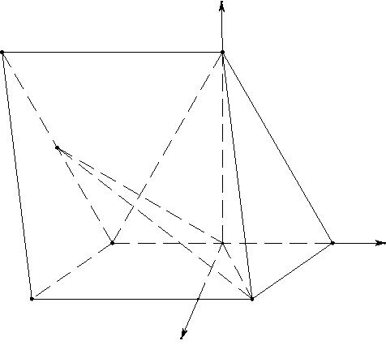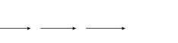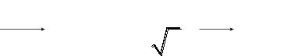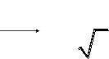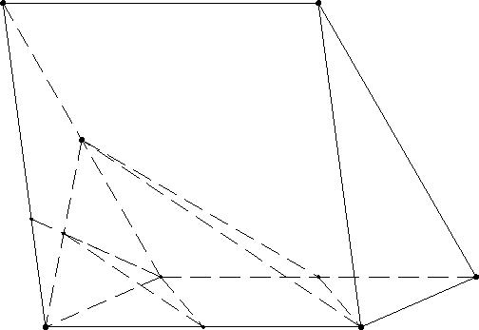AB 3
tan ACB
，因为 0 ACB 90，所以 ACB 30 ，
BC 3
在△ PCA 中， PCA PCB ACB 90 ， PC 30 3 ，
由勾股定理得， PA PC₂ AC₂ 30 7 ．·····················································10 分
下同解法一.
（19）本小题主要考查直线与直线、直线与平面、平面与平面的位置关系及直线与平面所成的角等基础知
识，考查空间想象能力、推理论证能力、运算求解能力，考查化归与转化思想、数形结合思想、函
数与方程思想等．满分 12 分．
 | 解法一：（Ⅰ）如图（1），在平面 |  |  |  |  | ABB A 内，过点 A 作  1 1 |  | AN∥B P 交 BB 于点 N ，连结 BQ ，在△  1 1 |  | BB Q  1
 |  | 中，作 |  | NH∥BQ 交 BQ 于点 H ，连结 AH 并延长交 BC 于点 M ，则 AM 为所求作直  1
线．··································································································· 2 分
C C₁
Q
M H
^{A} A
P
1
 | B |  | N |  | B₁
图（1）
·················································································································· 4 分
 | （Ⅱ）连结 |  |  | PC ，  1 |  |  |  |  |  | AC ，∵  1 |  | AA₁ AC A₁C₁ 4,C₁A₁A 60 ，∴△ |  |  |  |  |  |  |  |  |  |  | AC A 为正三角形.  1 1
 |  | ∵ P 为 |  |  |  | AA 的中点，∴  1 |  |  |  |  |  |  |  | PC AA ，  1 1
 |  | 又∵侧面 |  |  |  |  |  | ACC A 侧面  1 1 |  |  |  |  |  |  |  | ABB A ，且面  1 1 |  |  | ACC A 面  1 1 |  | ABB A AA ，  1 ₁= ₁
PC 平面 PC 平面 ABB A . ···················5 分
ACC A ，∴
z
1 1 1 1 1 1
C C₁
在平面 ABB A 内过点 P 作 PR AA 交 BB 于点 R ，
1 1 1 1
 | 分别以 |  | PR,PA ,PC 的方向为 x 轴，y 轴，z 轴的正  1 1
方向，建立如图（2）所示的空间直角坐标系 P xyz ，
Q
 | 则  P(0,0,0), A (0,2,0), A(0,2,0),C(0,4,2 3),  1  C₁(0,0,2 3) . |  | P  A A₁
y
 | ∵Q 为 AC 的中点，∴点Q 的坐标为 (0,3, 3), |  |  |  |  |  |  |  |  |  |  |  |  |  |  |  |  |  | B |  | 图（2） |  | x |  | R |  | B₁
 |  | ∴ |  | A₁C₁ (0,2,2 3),PQ (0,3, 3).
 |  | ∵ |  | A₁B₁ AB 2,B₁A₁A 60,∴ |  |  |  |  |  |  |  | B₁( 3,1,0),∴  PB₁ ( 3,1,0) .······················ 7 分
 |  | 设平面 |  |  |  | PQB 的法向量为 m (x, y,z) ，  1
 |  | 由 |  | 0,  PQ m 3y 3z 0,  得  PB m  0 3x y 0,  1 |  |  |  |  |  |  | ··························································· 9 分
 |  | 令 x 1，得 y 3, z 3,所以平面 |  |  |  |  |  |  |  |  |  |  |  |  | PQB 的一个法向量为 m (1, 3,3) .···10 分  1
 |  | 设直线 |  |  |  | AC 与平面  1 1 |  | PQB 所成角为 ，  1
理科数学参考答案 第 3 页（共 11 页）
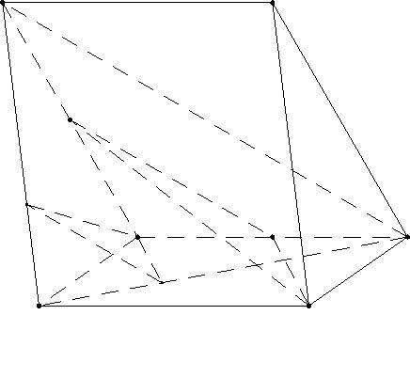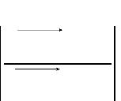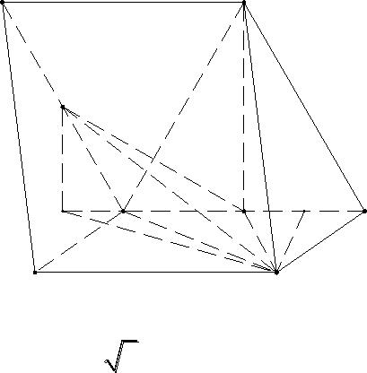 |  |  |  | AC m  则sin | cos AC ,m | ¹ 1  1 1  | AC || m |  1 1 |  |  |  |  |  |  |  |  |  |  |  | 39  13 |  | ，
 |  |  |  | 即直线 |  | AC 与平面  1 1 |  |  |  |  |  | PQB 所成角的正弦值为  1 |  |  |  |  |  |  |  | 39  13 |  |  |  |  | ．···································12 分
解法二：（Ⅰ）如图（3），在平面 |  |  |  |  |  |  |  | ABB A 内，连结  1 1 |  |  |  |  |  | A B ，过点 A 作  1 |  |  |  |  |  |  |  |  | AN∥B P 交  1 |  |  |  | A B 于点 N ，连结  1 |  | AC ，  1
 | 在 |  | A BC 中，过点 N 作  1 |  |  |  |  |  |  | NM∥AC 交 BC 于点 M ，连结 AM ，则 AM 为所求作直线． 2 分  1
C C₁
Q
M
A
P
A₁
N
 | B |  | 图（3） |  | B₁
·················································································································· 4 分
C C₁
 | （Ⅱ）如图（4），连结 |  |  |  | AB ，∵  1 |  | AC // AC ，  1 1
 | ∴直线  AC 与平面 | AC 与平面  1 1  PQB . ································· 5 所成角 分  1 | PQB 所成角等于  1 |  |  |  |  |  |  |  |  |  |  | Q
 | ∵  AA₁ AC 4,C₁A₁A 60,  1 ,  AA AC 的中点，  P,Q 分别为 |  |  |  |  |  |  |  |  |  |  | S P T  _{A} A  1
 | ∴在△ APQ 中， AP AQ 2,PAQ 120, |  |  |  |  |  |  |  |  | B |  |  |  |  |  |  | 图（4） |  | B₁
由余弦定理得 PQ₂ AP₂ AQ₂ 2AP AQcosPAQ，解得 PQ 2 3 .······················ 6 分
 | 连结 |  | AC ，则△AC A 为正三角形，∴C P AA .  1 1 1 1 1
 | 又∵平面 |  |  |  |  |  | ACC A 平面  1 1 |  |  |  |  |  |  | ABB A ，且平面  1 1 |  |  |  |  |  | ACC A 平面  1 1 |  |  |  | ABB A AA ，  1 ₁= ₁ |  | C P 平面  1 |  |  |  |  |  |  |  | ACC A ，  1 1
 | ∴  C P 平面  1 |  |  |  |  |  |  |  | ABB A .  1 1
 | 在平面 |  |  |  | ACC A 内，过点 Q 作QS //C P 交  1 1 1 |  |  |  |  |  |  |  |  |  |  |  |  | A A 延长线于点 S ，则QS 平面  1 |  |  |  |  |  |  |  |  |  |  |  | ABB A . ······ 7 分  1 1
 | 连结 SB ，∵  SB 平面  1 1 |  |  |  |  |  |  |  |  |  |  | ABB A ,∴QS SB .  1 1 1
 | 1 1  QS C P AC sinC A A 3 ,  又∵  1 1 1 1 1  2 2 |  |  |  |  |  |  |  |  |  |  |  |  |  |  | SA AQcosCAS AQcosC A A 1, ∴  1 1 |  |  |  |  |  |  |  |  |  |  |  |  |  |  |  | A S .  ₁ 5
 | 在△A SB 中，由余弦定理得 SB₁₂ A₁S₂ A₁B₁₂ 2A₁S A₁B₁ cosB₁A₁A,解得  1 1 |  |  |  |  |  |  |  |  |  |  |  |  |  |  |  |  |  |  |  |  |  |  |  |  |  |  | SB  ₁ 19.
∴ ₁ ² ₁² 22.
QB QS SB ··········································································· 8 分
 | 又∵在△A PB 中，  1 1 |  | 1  B A P 60, A B AB 2, A P AA 2 ，  1 1 1 1 1 1  2
 | ∴△A PB 为正三角形，∴  1 1 |  |  |  | PB .  ₁ 2
PQ PB QB 3
₂ ₂ ² 13
在△PQB 中， cosQPB , QPB
∴
₁ ₁ sin ，
1
2PQ PB 4 4
¹ ¹
1
1 39
S QP PB sinQPB
∴ △ . ································································ 9 分
PQB₁ 1 1
2 2
 | 取 |  | A P 的中点T ，连结  1 |  | BT ，则 ₁ ₁ , ₁ 3  BT A P BT ，  1
理科数学参考答案 第 4 页（共 11 页）
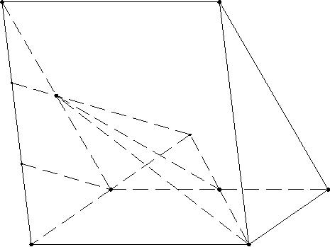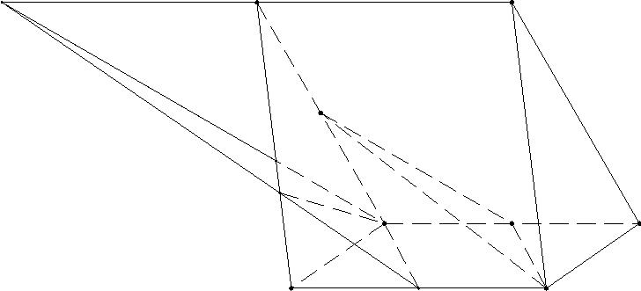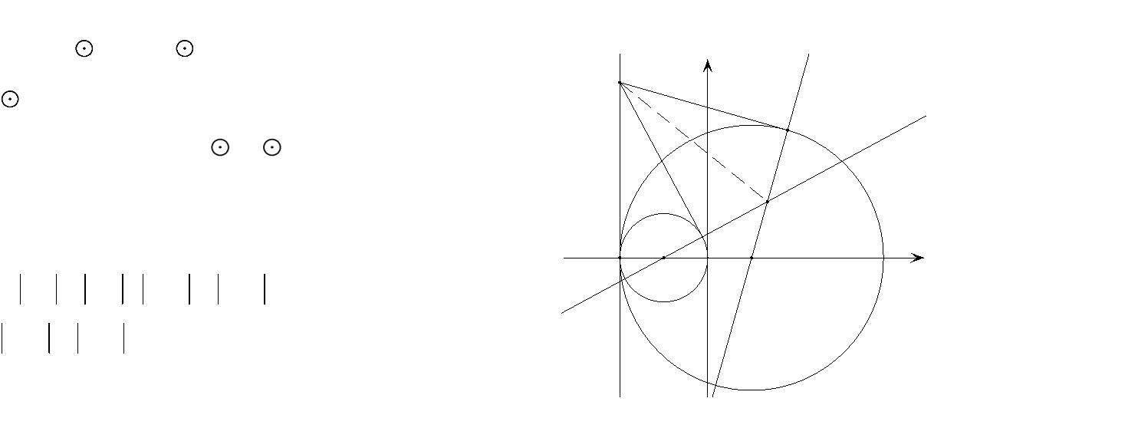1 1
∴ △ 3 ，V S△ QS 1. ············································10 分
S AP BT
APB₁ 1
Q APB APB
2 3
1 1
 |  | 设 AC 与平面 |  | PQB 所成角为 ， A 到平面 PQB 的距离为 h .  1 1
 |  | 1  ∴V V △ ，解得  ，即  1 S h 1  A PQB Q APB PQB  3  1 1 1 |  |  |  |  |  |  |  | 2 39  h . ·······································11 分  13
 |  | 2 39  h 39  13  ∴sin ，即直线  AQ 2 13 |  |  |  |  |  | AC 与平面  1 1 |  |  |  | PQB 所成角的正弦值为  1 |  |  | 39  13 |  | ．·······12 分
 | 解法三：（Ⅰ）如图（5），延长 |  |  |  |  | BA,B P 交于点 R ，连结 RQ 并延长交 BC 于 K ，在△ ABC 中，过点  1
A 作 AM∥QK 交 BC 于点 M ，则 AM 为所求作直线．··································· 2 分
C C₁
K
Q
R
M
P
A
A₁
B
B₁
图（5）
·················································································································· 4 分
（Ⅱ）同解法一．
 | 解法四：（Ⅰ）如图（6），在平面 |  | ABB A 内，过点 A 作  1 1 |  | AN∥B P 交  1 |  | BB 于点 N ，在平面  1 |  | AAC C 内，  1 1
过点 A 作 AS∥PQ 交C C 的延长线于点 S ，连结 SN 交 BC 于点 M ，连结 AM ，则 AM 为所
1
求作直线. ····································································································· 2 分
S C C₁
Q
 | M |  |  | A |  |  |  | P |  |  |  |  | A₁
 |  | B |  |  |  | N |  |  |  | B₁
·················································································································· 4 分
图（6）
（Ⅱ）同解法一.
（20）本小题主要考查圆的标准方程、椭圆的标准方程、直线与圆锥曲线的位置关系等基础知识，考查推
理论证能力、运算求解能力，考查数形结合思想、函数与方程思想、化归与转化思想等．满分 12 分．
解法一：（Ⅰ）因为 C 内切
C 于 A ，所以 r 1 2 ，解得 r 3 ，···································· 1 分
1 2
y
2 2
P
所以
C 的方程为
: x 1 y 9 .
2
R
 | 因为直线 PQ,PR分别切 |  | C₁, C₂ 于Q,R ，
 | 所以 ₁ , ₂  C Q PQ C R PR .······························· 2 分 |  |  |  |  | M
连结 PM ，在 Rt△PQM 与 Rt△PRM 中，
Q
 | PQ PA PR , PM PM , ························· 3 分 |  | A C₁ O C  2 |  | x
所以 QM RM ，
理科数学参考答案 第 5 页（共 11 页）

